五十三期Duoov5.6.4

变更日志
- 版本号 | - 日期 | - 相关调整内容 | - 编写者
- v5.6.4 | - 25.03.05 | - 初稿 | - 刘翎
- 计划提审时间：25.02.？

需求概述
- party room增加12个麦位
- 直播间里的surprise pack去掉.
- 金币小箱子增加个动态的效果.
- 把幸运转盘的游戏单独提出来一个小标识在直播间.
- 用户直播任务icon换成醒目的
- 游戏浮屏更换位置(直播、part room)

二、UI地址
https://lanhuapp.com/web/#/item/project/stage?tid=49f08599-877a-44a3-a905-52e8ae5d4e06&pid=b9bcaad1-47f8-4a3f-a666-5d16c35b2568

需求详情

3.1、party room增加12位(1个房主,11个麦位)

3.1.1说明:
- 前六个房间维持原有的动效果.
- 在第六个房间进入时.界面上的位置变成12个.
- 第七个用户的添加方式可以从界面上的+号点击申请加入.或从底部链接进入房间.
- 进入的方式是按顺序依次排列的.

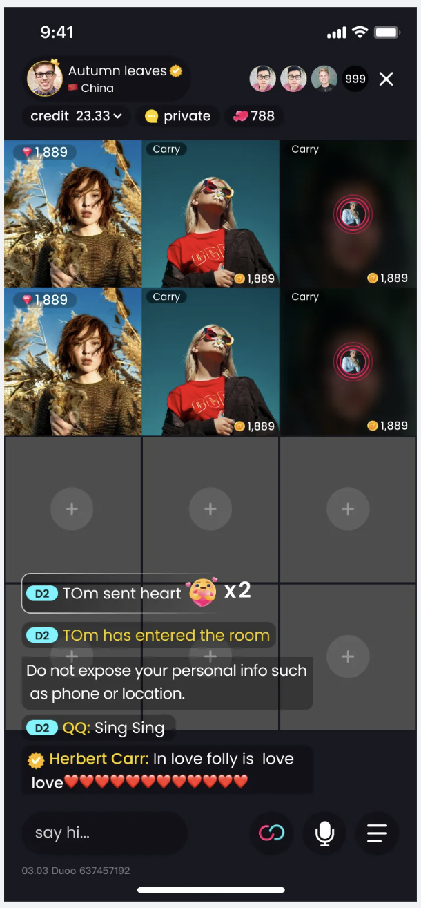

3.2、直播间里的surprise pack去掉.

3.2.1说明:
1、直播间里左上角的surprise pack入口去掉.
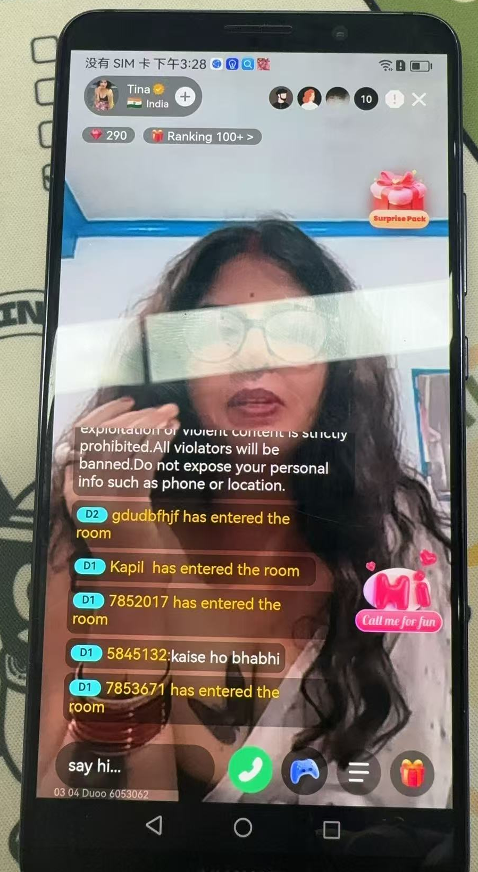

3.3、直播间展示

3.3.1说明:
- 右上角的宝箱替换成动态的效果(动画师提供)
- 大奖的游戏浮屏替换位置
「原」:在屏幕的顶部顶满出现
「新」:调整大小.在弹幕的顶部位置出现.出现的逻辑不变.
a. 弹幕出现的最高度不要超过浮屏的位置.
b. 弹幕往上滚动到浮屏的后面,效果呈现渐变透明的样式.
- 新增幸运转盘的入口在直播间
a. 把幸运转盘的游戏单独提出来固定一个小标识在直播间右下角.

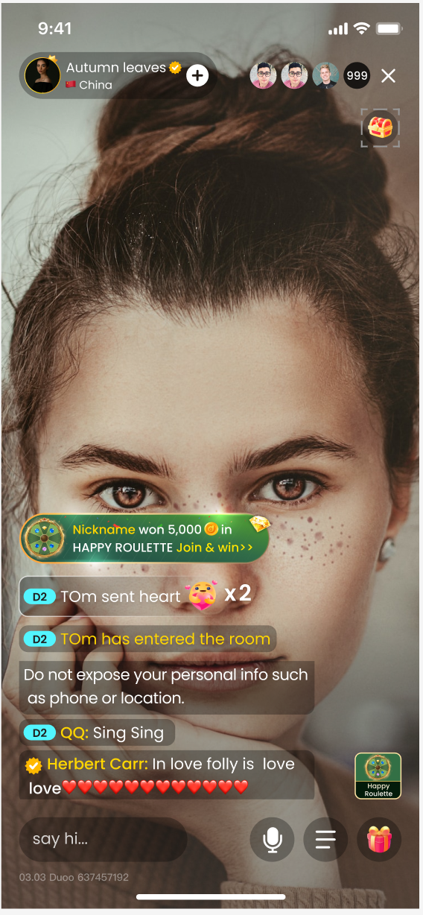

3.4、用户直播任务icon

3.4.1说明:
- 导航栏的用户直播任务的icon替换
- 增加小红点,为了提示用户去完成里面的任务.
- a. 原有的任务逻辑不变.小红点的存在和消失只根据里面的任务是否有没完成的.
b. 在任务都完成后.小红点消失
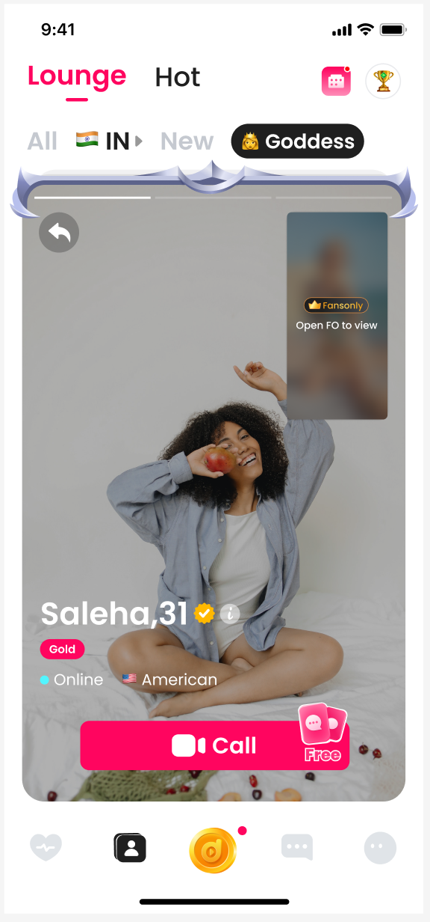

3.5备注
*大奖流光(浮屏)那个需求下一期上,其他的需求跟着直播等级(第五十二期)一起上

